รายงานผลการดำเนินงานกิจกรรมเสริมสร้างค่านิยมหลักของคนไทย ๑๒ ประการ
แบบที่ ๑.๒
ตัวชี้วัดที่ ๓: ร้อยละ ๑๐๐ ของผู้เรียนที่มีคุณธรรม จริยธรรม ตามค่านิยมหลักของคนไทย ๑๒ ประการ
โรงเรียนบ้านอังกอล อำเภอสังขะ จังหวัดสุรินทร์
๒. ชื่อกิจกรรม แซนโฎนตา
๒.๑ วัตถุประสงค์
๑) เพื่อรักษาวัฒนธรรมประเพณีอันงดงาม มีกตัญญูต่อพ่อแม่และบรรพบุรุษ
๒) ฝึกสมาธิ ความอดทนในการปฏิบัติงานและได้เรียนรู้วิธีการปฏิบัติงานด้วยตนเอง
๒.๒ วิธีดำเนินการ/รูปแบบการจัดกิจกรรม
กำหนดกิจกรรมแซนโฎนตาไว้ในแผนปฏิบัติงานประจำปี เมื่อถึงช่วงวันแรม ๙ ค่ำ ถึง ๑๔ ค่ำเดือน ๑๐ ทางโรงเรียนจะเลือกวันที่เหมาะสมเพื่อเชิญวิทยากรในชุมชนมาสอนนักเรียนแต่ละชั้นทำเครื่องเซ่นไหว้บรรพบุรุษในภาคเช้า เชิญผู้อาวุโสและผู้นำชุมชนมาร่วมพิธีเซ่นไหว้ก่อนเวลาเที่ยง เสร็จพิธีรับประทานอาหารเที่ยงและเครื่องเซ่นไหว้ร่วมกัน
๒.๓ ผลการดำเนินงาน
๑) นักเรียนทุกคนได้เรียนรู้เรื่องการแซนโฎนตาซึ่งเป็นประเพณีวัฒนธรรมของท้องถิ่น
๒) นักเรียนทุกคนได้ลงมือทำเครื่องเซ่นไหว้บรรพบุรุษด้วยตนเอง
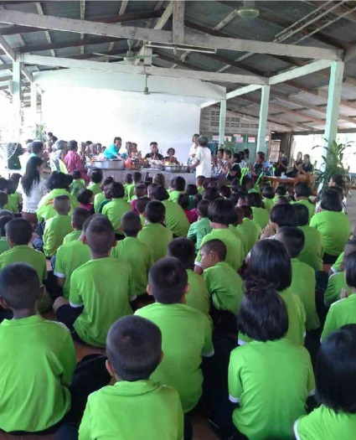
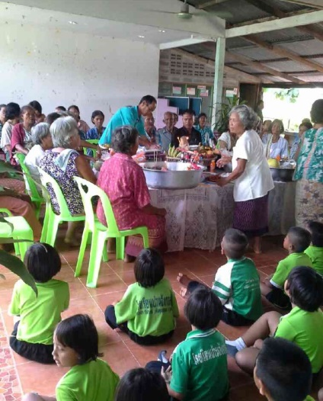
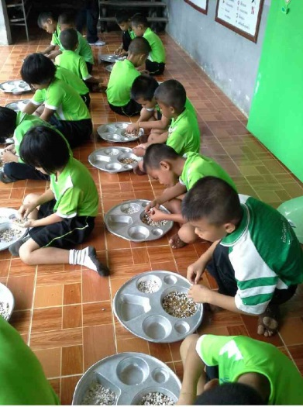

กิจกรรมที่ ๒ ดำเนินการสอดคล้องกับค่านิยมหลักของคนไทย ๑๒ ประการ ครบ √ ไม่ครบ
สอดคล้องกับ ข้อ ๒ ซื่อสัตย์ เสียสละ อดทน มีอุดมการณ์ในสิ่งที่ดีงามเพื่อส่วนรวม
ข้อ ๓ กตัญญูต่อพ่อแม่ (บรรพบุรุษ) ผู้ปกครอง ครูบาอาจารย์
ข้อ ๔ ใฝ่หาความรู้ หมั่นศึกษาเล่าเรียนทั้งทางตรง และทางอ้อม
ข้อ ๕ รักษาวัฒนธรรมประเพณีไทยอันงดงาม
ได้รับรางวัล (ชื่อรางวัล) ................-.............................. ระดับเขตพื้นที่การศึกษา ระดับชาติ
ได้รับรางวัล (ชื่อรางวัล) ................-.............................. ระดับเขตพื้นที่การศึกษา ระดับชาติ

ผู้รายงานข้อมูล ผู้รับรองข้อมูล

( นางสุกัญญา ไหวดี ) ( นายประจบ กำเนิดสิงห์)
ผู้รับผิดชอบโครงการ ผู้อำนวยการโรงเรียนบ้านอังกอล
โทร ๐๙๑-๘๗๑๙๕๑๖ โทร ๐๘๔-๔๗๒๘๓๗๖

แบบที่ ๑.๒
รายงานผลการดำเนินงานกิจกรรมเสริมสร้างค่านิยมหลักของคนไทย ๑๒ ประการ
ตัวชี้วัดที่๓ : ร้อยละ ๑๐๐ ของผู้เรียนที่มีคุณธรรม จริยธรรม ตามค่านิยมหลักของคนไทย ๑๒ ประการ

โรงเรียน บ้านอังกอล อำเภอ สังขะ จังหวัดสุรินทร์
๑. ชื่อกิจกรรมหลัก กิจกรรมค่ายคุณธรรม
๑.๑ วัตถุประสงค์
- ผู้เรียนมีคุณธรรมจริยธรรมและค่านิยมที่พึงประสงค์ ตามตัวบ่งชี้มาตรฐานการศึกษาขั้นพื้นฐานมาตรฐานที่ 2
- ผู้เรียนที่มีปัญหาสามารถพัฒนาตนเองให้เป็นผู้มีคุณธรรมจริยธรรมและค่านิยมที่พึงประสงค์
๑. ๒ วิธีการดำเนินการ / รูปแบบการจัดกิจกรรม
- ประชุมคณะกรรมการดำเนินงาน เพื่อเตรียมงาน
- ประสานงานไปยังผู้ที่เกี่ยวข้อง เพื่อกำหนดวันและสถานที่
- นิมนต์พระวิทยากร
- จัดอบรมตามกำหนดการ
๑. ๓ ผลการดำเนินงาน
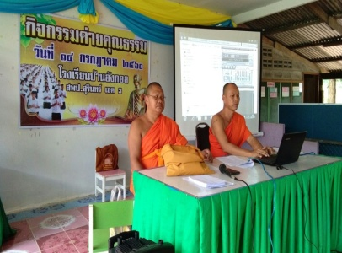
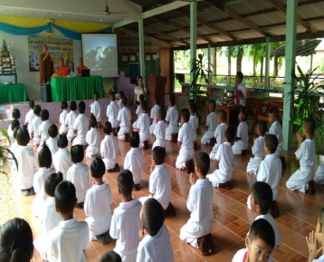
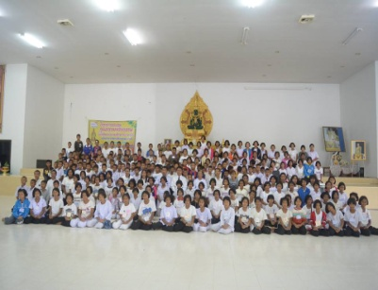
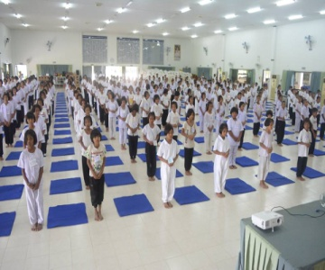
นักเรียนชั้นประถมศึกษาปีที่ ๔- ๖ ณ ศูนย์วิปัสสนากรรมฐานบ้านจันรม อำเภอเมือง จังหวัดสุรินทร์
ระหว่างวันที่ ๑๓ – ๑๕ กรกฎาคม ๒๕๖๐

นักเรียนชั้นอนุบาล๑ – นักเรียนชั้นประถมศึกษาปีที่ ๓ อบรมคุณธรรม ณ โรงเรียนบ้านอังกอล อำเภอสังขะ จังหวัดสุรินทร์ วันที่ ๑๔ กรกฎาคม ๒๕๖๐

กิจกรรมหลักที่ ๑ ดำเนินการสอดคล้องกับค่านิยมหลักของคนไทย ๑๒ ประการ ครบ ไม่ครบ
สอดคล้องกับ ข้อ ๑.มีความรักชาติ ศาสนา พระมหากษัตริย์
สอดคล้องกับ ข้อ ๒. .ซื่อสัตย์ เสียสละ อดทน
สอดคล้องกับ ข้อ ๓.กตัญญูต่อพ่อแม่ ผู้ปกครอง ครูบาอาจารย์
สอดคล้องกับ ข้อ ๘ใ.มีระเบียบ วินัย เคารพกฎหมาย ผู้น้อยรู้จักการเคารพผู้ใหญ่
ได้รับรางวัล ( ชื่อรางวัล) ………………………………………………… ระดับเขตพื้นที่การศึกษา ระดับชาติ
ได้รับรางวัล ( ชื่อรางวัล) ………………………………………………… ระดับเขตพื้นที่การศึกษา ระดับชาติ

ผู้รายงานข้อมูล ผู้รับรองข้อมูล

(นางราตรี พลประเสริฐ) (นายประจบ กำเนิดสิงห์)
ผู้รับผิดชอบโครงการ ผู้อำนวยการโรงเรียนบ้านอังกล
โทร ๐๘๓ – ๗๔๘๔๒๒๓ โทร ๐๘๔ – ๔๗๒๘๓๗๖
จำนวนนักเรียนที่เข้าร่วมกิจกรรมค่านิยมหลักของคนไทย ๑๒ ประการ
แบบที่ ๑.๓
โรงเรียนบ้านอังกอล อำเภอสังขะ จังหวัดสุรินทร์
ช่วงชั้น | จำนวนนักเรียน |  | ชื่อกิจกรรม | วิธีการจัดการเรียนรู้
 | ทั้งหมด | เข้าร่วมกิจกรรม
ปฐมวัย  เน้นข้อ ๑, ข้อ ๓ และข้อ ๘  ของค่านิยมหลักฯ | ๒๒ | ๒๒ | ๑.ค่ายคุณธรรม  ๒.แซนโฎนตา | ๑.ประชุมคณะทำงาน ประสานผู้เกี่ยวข้อง นิมนต์พระวิทยากร และจัดอบรมตามกำหนดการ  ๒.ประชุมคณะทำงาน กำหนดวัน  ประสานผู้เกี่ยวข้อง ดำเนินกิจกรรมตามแผนงานที่กำหนด
ช่วงชั้นที่ ๑  ป.๑ – ๓  เน้นข้อ ๑, ข้อ ๓ และข้อ ๘  ของค่านิยมหลักฯ | ๔๙ | ๔๙ | ๑.ค่ายคุณธรรม  ๒.แซนโฎนตา | ๑.ประชุมคณะทำงาน ประสานผู้เกี่ยวข้อง นิมนต์พระวิทยากร และจัดอบรมตามกำหนดการ  ๒.ประชุมคณะทำงาน กำหนดวัน  ประสานผู้เกี่ยวข้อง ดำเนินกิจกรรมตามแผนงานที่กำหนด
ช่วงชั้นที่ ๒  ป.๔ – ๖  เน้นข้อ ๑, ข้อ ๓ และข้อ ๘  ของค่านิยมหลักฯ | ๓๙ | ๓๙ | ๑.ค่ายคุณธรรม  ๒.แซนโฎนตา | ๑.ประชุมคณะทำงาน ประสานผู้เกี่ยวข้อง นิมนต์พระวิทยากร และจัดอบรมตามกำหนดการ  ๒.ประชุมคณะทำงาน กำหนดวัน  ประสานผู้เกี่ยวข้อง ดำเนินกิจกรรมตามแผนงานที่กำหนด
ช่วงชั้นที่ ๓ | - | - | - | -
ช่วงชั้นที่ ๔ | - | - | - | -
รวม | ๑๑๐ | ๑๑๐ | - | -

ผู้รายงานข้อมูล ผู้รับรองข้อมูล

( นางสุกัญญา ไหวดี ) ( นายประจบ กำเนิดสิงห์ )
ผู้รับผิดชอบโครงการ ผู้อำนวยการโรงเรียนบ้านอังกอล

หมายเหตุ สามารถเพิ่มหน้ากระดาษได้ตามความเหมาะสมตามรายละเอียดของกิจกรรม

